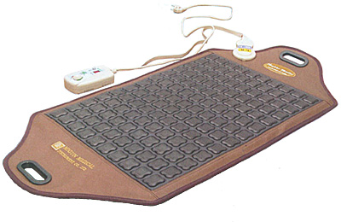
Термический мат MG-3600

Руководство пользователя
Пожалуйста, внимательно ознакомьтесь с инструкцией для безопасного и эффективного использования термического мата. Пожалуйста, придерживайтесь данной инструкции и, при необходимости, обращайтесь к ней
Особенности и функциональные характеристики регулятора

Особенности | Функции
- Кнопки температурного контроля  - Индикатор температуры  - Индикатор готовности  - Включатель  - Регулятор контроля EMF  - Индикатор EMF-контроля  - Индикатор ошибки | Регулирует температуру термического мата.  Горит при включении мата  Выключается, когда мат нагрелся до нужной температуры  Включает/выключает мат  Когда мат включен, в случае его перегрева,повернуть регулятор EMF пока индикатор  EMF не выключится  Зажигается при ошибке

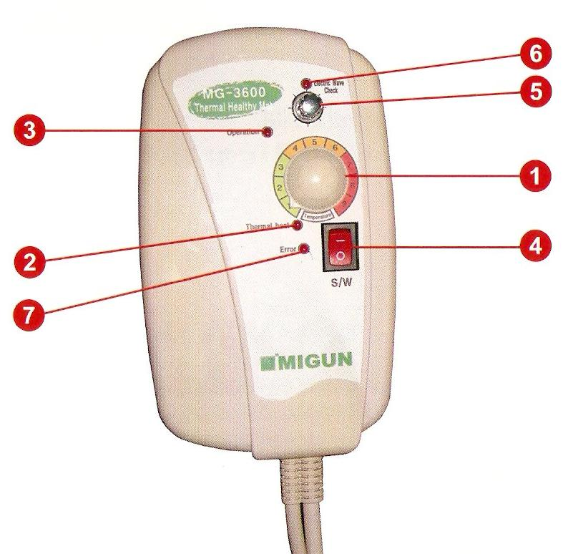
Инструкция по эксплуатации

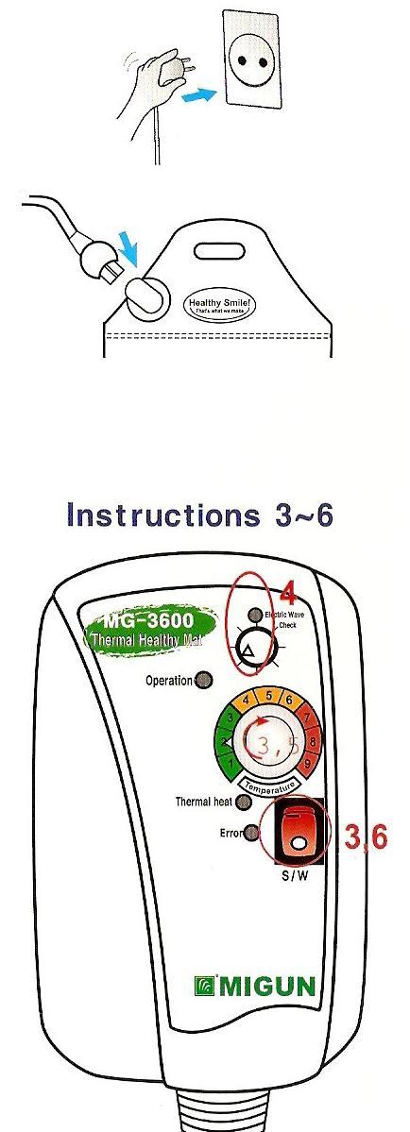
- Вставьте вилку в розетку
АС 220~240 В
- Подсоедините шнур к Термическому Мату
- Включите регулятор и поверните кнопку указателя температуры по часовой стрелке. Индикатор включения и индикатор температуры должны зажечься.
- Для предотвращения поломки, пожалуйста, ознакомьтесь с п. 5 и 6 таблицы «Особенности и функциональные характеристики регулятора» для правильного выключения индикатора EMF
- Поверните регулятор температур для установления нужной температуры
- Выключите регулятор и выньте вилку из розетки, когда Вы не пользуетесь Термическим Матом.
Предостережения

- Используйте только розетку с напряжением 220~240 В.
- При использовании Термический Мат должен быть полностью развернутым.
- Не пользуйтесь мокрым Термическим Матом.
- Не прокалываете Термический Мат острыми предметами.
- Предостерегайте Термический Мат от детей.
- Для исключения возможности ожога, не держите Термический Мат на одном месте Вашего тела продолжительное время при высокой температуре (рекомендуемая температура - 5).
- Термический Мат не является медицинским прибором.
- Не используйте Термический Мат, если он не работает должным образом.
- Не пытайтесь разобрать данный товар. Есть возможность получения электрического шока.
- Избегайте соприкосновения горячего Термического Мата с чувствительными частями тела.
- Если шнур регулятора сгорел сгорел и/или регулятор плохо работает, обратитесь за сервисным обслуживанием в магазин, где Вы приобрели этот товар.
- Не используйте регуляторы другого производителя.
- Не спать на данном Термическом Мате.
- Пожалуйста, сдайте АС адаптер в ремонт, если он плохо работает.
- Пожалуйста, периодически проверяйте данный товар на наличие повреждений. Если повреждения выявлены, не пользуйтесь им и обратитесь за сервисным обслуживанием.
- Во время использования Термического Мата, не кладите регулятор на мат или под него.
- Термический Мат не должен использоваться в случае выявления каких-либо повреждений.
- Прибор не должен использоваться для прогревания животных.
- Протирайте верхнюю часть Термического Мата сухой тряпкой
- Размер Термического Мата – 0,5 м²
Спецификации

Рабочее состояние | Рекомендуемое напряжение | АС 220-240 V
Рабочее состояние | Расход энергии | 120-140 W
Рабочее состояние | Частота | 50 Hz/60Hz
Рабочее состояние | Рабочая температура | 30⁰C ~ 70⁰C
Размер |  | 1,080 x 520 x 20 мм
Вес |  | 4,5 кг

Утилизация

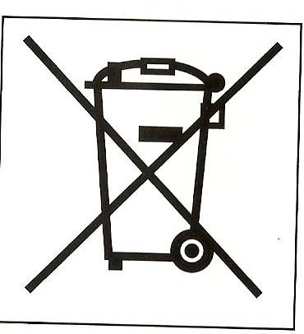
- Если на товаре имеется такой знак, значит данный товар относится к товар, предусмотренным Европейской Директивой 2002/96/ЕС
- Все электрические и электронные приборы должны быть уничтожены в соответствии с актами правительства или местной администрации.
- Правильное уничтожение старого прибора поможет предотвратить возможность негативного воздействия на окружающую среду и здоровье человека.
- Для более точной информации по уничтожению старых приборов обратитесь в центры обслуживания или магазин, где Вы приобрели данный прибор.

